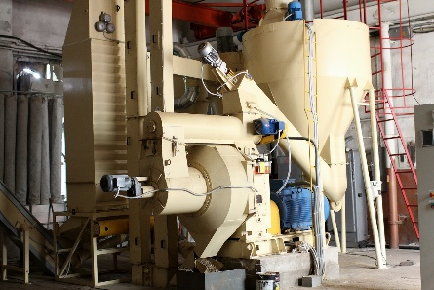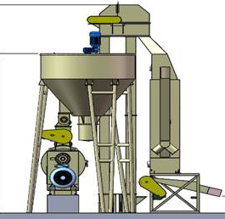 | АО «Радвилишкский машиностроительный завод». Литва  Пресс-гранулятор ОГМ 1,5 - 83000 ЕВРО  Пресс-гранулятор ОГМ 2,0 - 112500 ЕВРО  Шеф-монтаж - 7500 ЕВРО  Срок поставки -45 дней. В состав входит: гранулятор, бункер, охладитель, нория, сортировщик, аспирация и др.
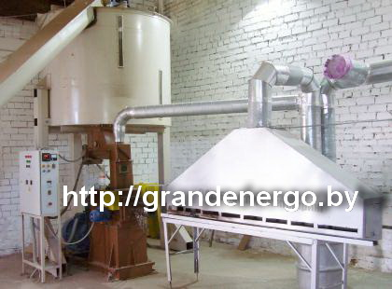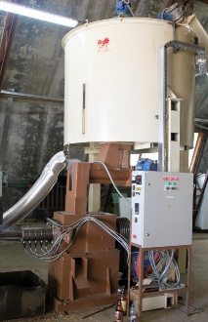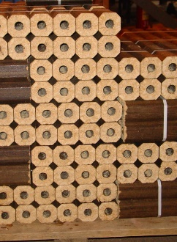 | Пресс шнековый Pini&Kay. Беларусь  63 кВт, производительность 500-700 кг/ч  45000 дол. без НДС  72 кВт, производительность 1000-1500 кг/ч  63000 дол. без НДС  В состав входит:  Пресс шнековый, шнек подачи, бункер-накопитель, транспортёр, щит управления.  Гарантия - 3 года.
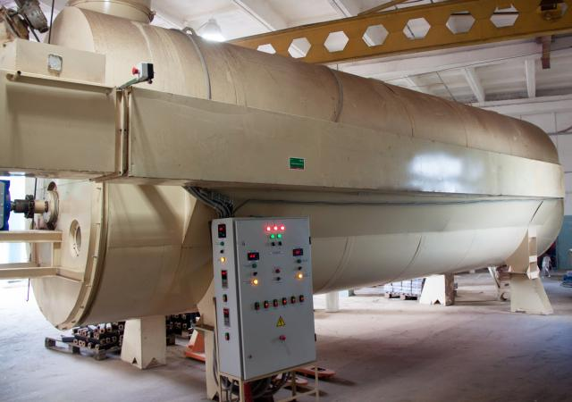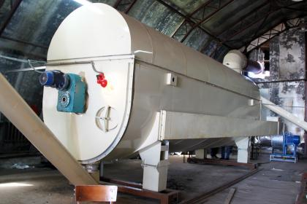 | Сушилка комбинированная, вихревая.  Для сушки опилок без дыма, тёплым воздухом. Производительность - 1500 кг/ч.  При входной влажности 50%.  Цена - 80 000 дол. Пр-во Беларусь.  В состав входит: теплогенератор, циклон, транспортёр, бункер сырья, элктрощит.
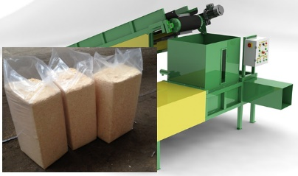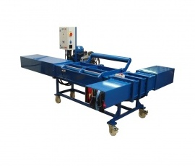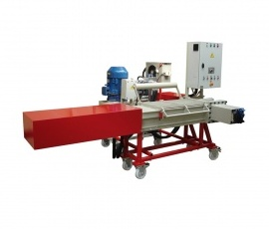 | Прессы гидравлические упаковочные.  Производство Беларусь.  Тюк размеры 710х330х330, 5,5 кВт,  Усилие 20 т - 10 500 дол., включая транспортёр подачи сырья.  Пресс с усилием 10т.(ручная загрузка сырья) - 6500 дол., 5 т. - 4500 дол.
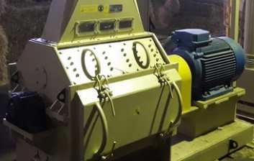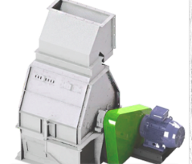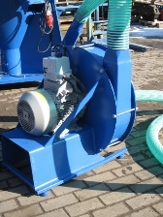 | Дробилки молотковые:  45 кВт. Литва - 9900 ЕВРО. Макулатура  30 кВт. Россия - 450 000 рос. руб  22 кВт. Россия - 410 000 рос. руб.  11 кВт. Польша -1800 ЕВРО. Зерно. опилка  Цены без НДС.
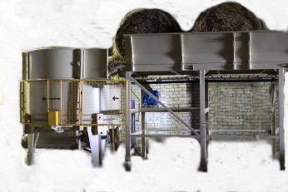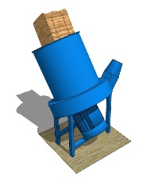 | Соломорезки  37 кВт, Литва - 23000 ЕВРО  22 кВт, Польша - 4000 ЕВРО  22 кВт, Россия - 210 000 рос. руб.  Без НДС.
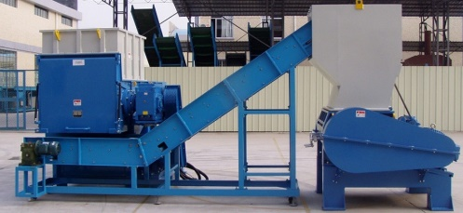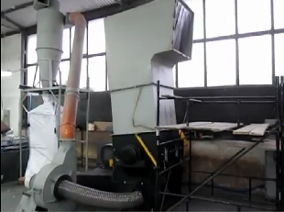 | Шредеры для макулатуры  15 кВт - 10 000 ЕВРО  22 кВт - 18 000 ЕВРО  45 кВт - 34 000 ЕВРО  Без НДС. Производства Польши.
Прайс-лист на 28.04. 2017.

http://grandenergo.by/ Email: ultra.by@gmail.com
ООО «Топгранд» Юридический (почтовый) адрес: РБ, 211440, Витебская область, г. Новополоцк, ул. Юбилейная 2А, к. 304 УНП 391487708 тел. +375 291813005 (Viber, WhatsApp)
fax +375214759999. Тел. в РФ +74952411960

